Порода КРС | Черно-пестрая | Герефордская
ФОТО | 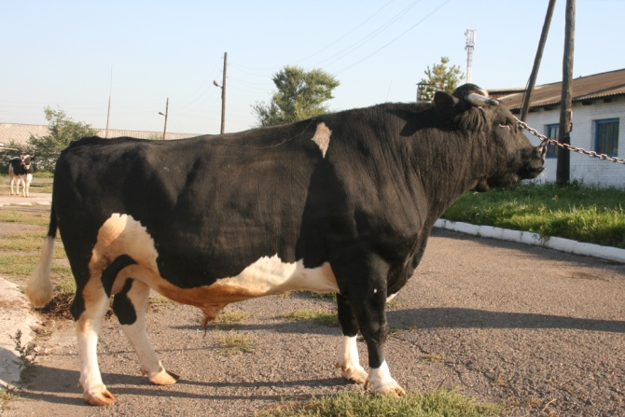 | 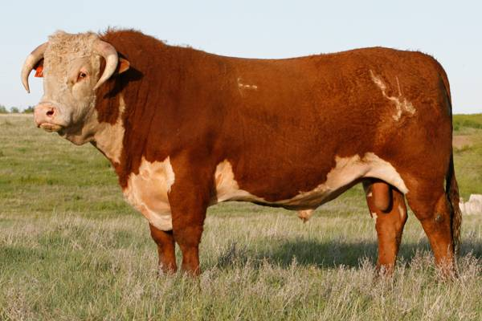
Происхождение | Скрещивание Голландского скота с местным черно-пестрым скотом 1930 г. СССР. В дальнейшем голштинизировали. | Англия графство Херефордшир 1742 г. Бенджамин Томкинс. Родился белоголовый теленок. Приливали кровь шортгорнов.
Масть | Черная с белыми пятнами по всему телу | Красно-коричневая с белыми головой, кончиком хвоста, конечностими и гривой
Внутрипородные типы | по окрасу черно-пестрые и красно-пестрые  - Среднерусский  - Уральский  - Сибирский | - Классический  - Комолый тип  - Черный герефорд (+ ч/пестрые крс)  - Черный бальди (+ абердин ангус)
Вес взрослых особей | - Среднерусский тип 600-650 кг.  - Уральский тип 500-600 кг.  - Сибирский тип 450-550 кг.  Коровы до 650 кг., быки до 1000 кг. | Коровы 650–850 кг.  Быки 900-1200 кг. и до 1500 кг.
Молочность | 3500-5500 л. | От 200 до 1500 л.
Мясо | нежирное | мраморное
Вес телят | телочки 35-36 кг., бычки 40-42 кг. | телочки 25-30 кг, бычки 28-33 кг.
Прирост телят | 800 г./гол. сут. | 800-1500 г/гол. сут.
Убойный выход | 55%, мах - 60% | 60%, мах - 70%

